乘电梯
源程序名 LIFTS.??? (PAS,C,CPP)
可执行文件名 LIFTS.EXE
输入文件名 LIFTS.IN
输出文件名 LIFTS.OUT

你拼命地工作到半夜，该回家了。你的办公室在摩天大楼的顶层。大楼有电梯系统。每部电梯工作的楼层是不一样的。每个电梯匀速运动，每上下一层的时间都是一个单位。现在你是大楼里唯一使用电梯的人。电梯随机地停在任意一个可能的位置。按下按钮，等一会儿电梯就会到了。显然电梯到的快慢取决于你在哪一层楼。你在某电梯服务范围的最高层会比在中间的时候等待更长的时间。更精确地，如果你的上面有a层楼，你的下面有b层楼，那么预计的等待时间将是：
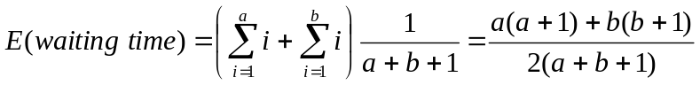
你得写一个程序，计算下楼的最短时间。假设进出电梯和换电梯都不需要时间。

输入
第一行是电梯的数量和大楼层数。然后每行是一个电梯服务的最低层和最高层。
最多有200个电梯，大楼不超过10000层。
显然问题是有解的。不然你是怎么上去的呢？

输出
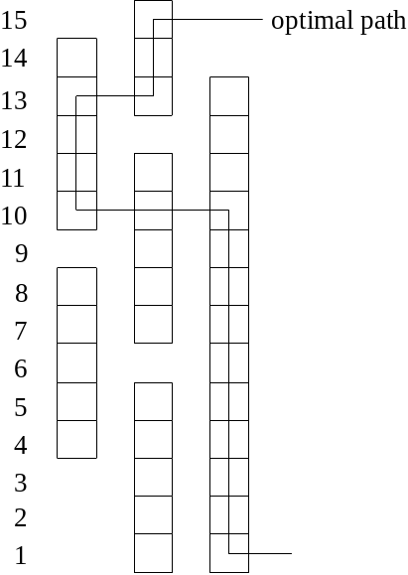
最短时间。精确到5位小数。

样例
LIFTS.IN
6 15
4 8
10 14
1 5
7 11
13 15
1 13

LIFTS.OUT
20.32308

